Перечень транспортных средств, признанных брошенными, разукомплектованными, бесхозяйными
дата обследования ТС | адрес | марка, модель,  Г.Р.З., цвет | сроки перемещения ТС | фотоматериалы
11.10.2022 | Ленинский проспект, 148 | ВАЗ 2104  О834РН36  Белый | 1. добровольное перемещение ТС –  до 25.10.2022  2. принудительное перемещение ТС в соответствии с п. 4.1 Положения | 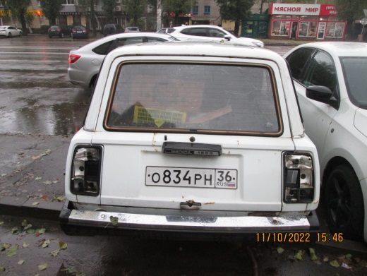 | 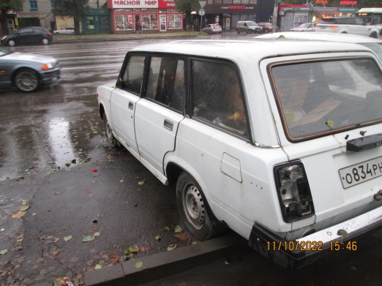
11.10.2022 | Ленинский проспект, 150а | Газель  Е030ОУ48  Синий | 1. добровольное перемещение ТС –  до 25.10.2022  2. принудительное перемещение ТС в соответствии с п. 4.1 Положения | 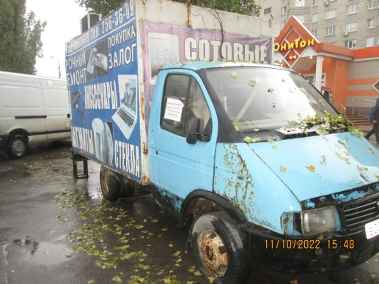 | 